수도권 교통량을 이용한 휴게소 매출 전략

신석규

목차

1. 수도권 교통량 분석(주간, 023년 02월)
2. 서울 교통량 분석(1일 1시간단위)
3. 서울 만남의 광장 휴게소 매출 순위
4. 데이터 분석을 통한 판매 전략
5. 수도권 교통량 분석(주간)

수도권의 교통량 데이터를 한국도로공사(<http://data.ex.co.kr>)에서 가져왔습니다.

해당 데이터는 고속도로 통과 기준 교통량 입니다.

2023년 2월 5일부터 2023년 2월 11일까지의 1주간 데이터입니다.

해당 데이터의 총 교통량을 사용했습니다.

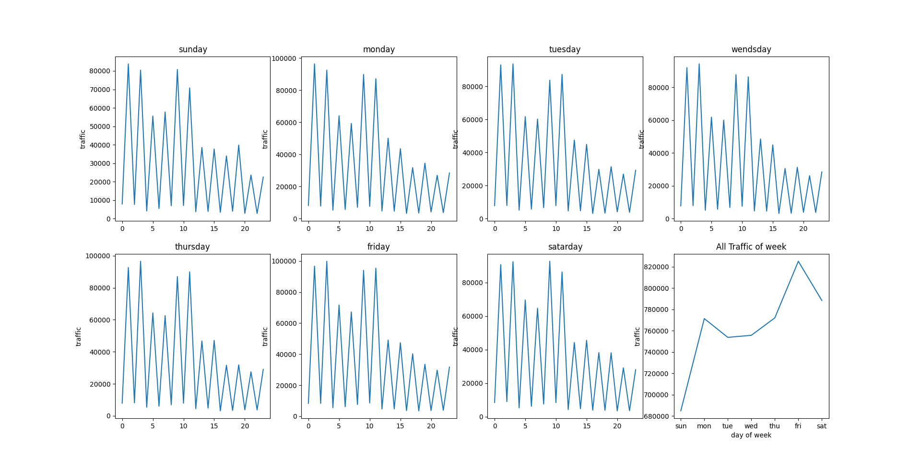

Python을 이용해 데이터를 시각화 하였고 마지막 All Traffic of week는 요일별 총 교통량을 나타내고 있습니다. (이미지는 확대해서 보실 수 있습니다.)

요일별 교통량 중 교통량이 많은 요일을 선정하였습니다.

1. 서울 교통량 분석 (1일 1시간단위)

많은 교통량을 보인 두 요일(월요일과 금요일)을 선택하여 시간별 교통량을 시각화 하였습니다

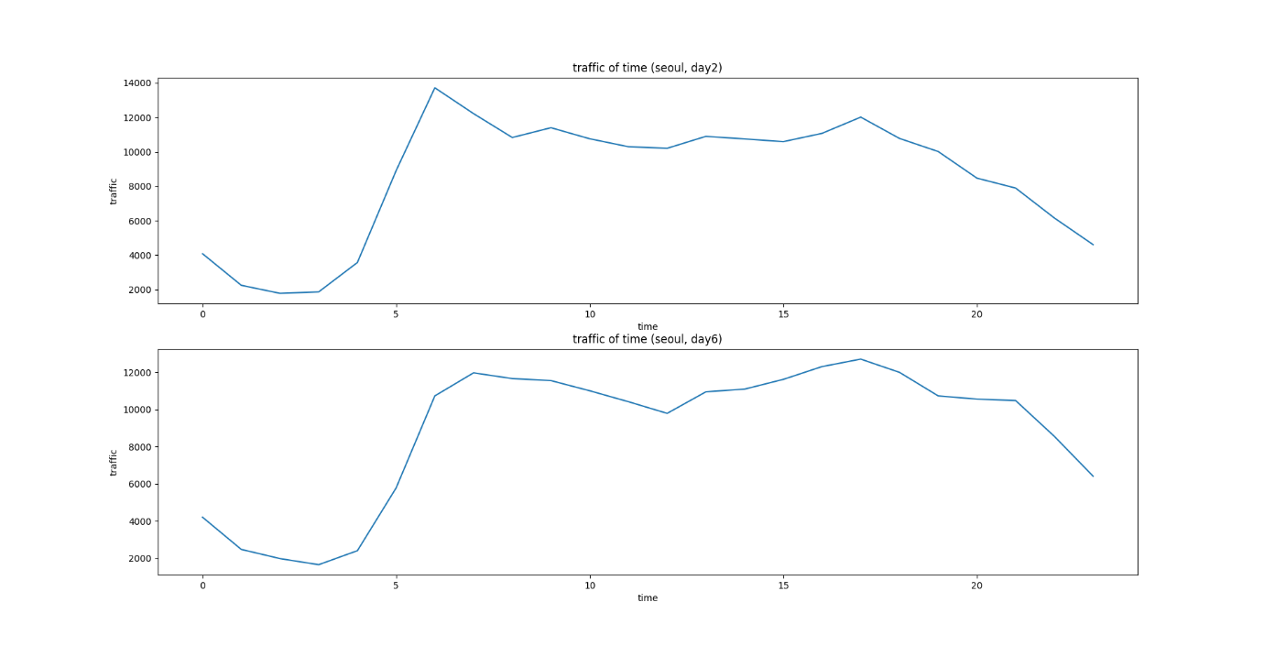

해당 시각화를 통해 05시 ~ 10시, 13시 ~ 17시까지 교통량이 많은 것을 확인할 수 있었습니다.

1. 서울 만남의 광장 휴게소 매출 순위

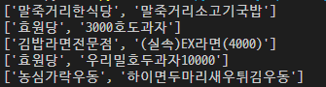

서울 만남의 광장 휴게소(2023년 1월)의 매출 순위 입니다.

위에서부터 차례대로 1위 입니다.

1. 데이터 분석을 통한 판매 전략

앞서 보았던 데이터를 이용해 판매 전략을 세울 수 있습니다. 주로 교통량이 큰 월요일과 금요일 오전 5시~오전 10시, 오후 1시 ~ 오후 5시는 아침식사 시간과 점심식사 이후의 시간입니다. 아침시간의 경우 빠르고 든든하게 먹거나 식사가 가능한 메뉴인 ‘(실속)EX라면’과 ‘하이면두마리새우튀김우동’ 그리고 ‘말죽거리소고기국밥’을 중심으로 홍보와 세일(Sale)을 통해 해당 상품의 매출을 올릴 수 있을 것으로 보입니다.

점심시간 이후인 오후 1시 ~ 오후 5시 사이는 점심이후 간단하게 먹거나 허기를 채울 수 있는 간식거리인 ‘호두과자(효원당)’을 중심으로 홍보와 세일(Sale) 을 통해 해당 상품의 매출을 올릴 수 있을 것으로 보입니다.